|  |
| --- |
| **VELEUČILIŠTE VELIKA GORICA** |
| **Informacijski sustavi** |

**Web aplikacija trgovina knjiga**

**PROJEKTNI RAD**

|  |  |  |
| --- | --- | --- |
| **Profesor:** |  | **Student:** |
| **doc. dr. sc. Alen Šimec v. pred. dipl. ing.** |  | **Mario Radinić, 77220374** |

|  |  |  |
| --- | --- | --- |
|  |  |  |
|  |  |  |
|  |  |  |
|  |  |  |

**Sadržaj**

1. Uvod 1

2. Definiranje programskog rješenja 2

3. Tehnologija 3

4. Baza podataka 4

4.1. Countries 5

4.2. Users 6

4.3. News 9

4.4. Products 11

4.5. Orders 13

4.6. Order_items 15

5. Vizual aplikacije 17

6. Opis web aplikacije 18

6.1. Izbornik 19

6.2. Naslovna 20

6.3. Proizvodi 20

6.3.1. Detalji proizvoda 21

6.4. Vijesti 21

6.4.1. Detalji vijesti 22

6.5. Kontakt 23

6.6. Moja košarica 24

6.7. Moja narudžba 25

6.8. Registracija 26

6.9. Prijava 27

6.10. Odjava 27

6.11. Moje narudžbe 28

6.12. Administracija korisnika 29

6.13. Administracija proizvoda 31

6.14. Administracija vijesti 34

6.15. Administracija narudžbi 37

# Uvod

U sklopu projektnog zadataka napravljena je web aplikacija za dućan knjiga. Korisnici web aplikacije će moći pregledavati proizvode i vijesti, poslati kontakt upit te naručivati i kupovati knjige. Web aplikacija će omogućiti registraciju i prijavu korisnika, administraciju korisnika, proizvoda, vijesti i narudžbi. Prijaviti se u aplikaciju mogu samo korisnici kojima je registriran ili kreiran i aktivan korisnički račun. Pristup administraciji imaju samo aktivni registrirani korisnici kojima su dodijeljena administratorska prava.

# Definiranje programskog rješenja

Za definiranje programskog rješenja u izradi web aplikacije bilo je potrebno prikupiti i analizirati zahtjeve. Analizom zahtjeva kreirana je funkcionalna specifikacija koja opisuje funkcionalnosti aplikacije. Prema funkcionalnoj specifikaciji definirano je tehničko rješenje.

Faze razvoja aplikacije:

* Prikupljanje zahtjeva
* Analiza zahtjeva
  + Izrada funkcionalne specifikacije
* Definiranje tehničkog rješenja
  + Izrada tehničke specifikacije
* Razvoj i implementacija aplikacije
  + Razvojno testiranje, korekcije, iteracije
* Instalacija (deploy) aplikacije na testno okruženje
  + Validacija i verifikacija aplikacije
  + Interno i korisničko testiranje, korekcije, iteracije
* Isporuka i instalacija (deploy) aplikacije na produkcijsko okruženje
  + Izrada korisničke dokumentacije – opis funkcionalnosti, korisničke upute
* Programska podrška

# Tehnologija

Web aplikacija je napravljena pomoću PHP skriptnog jezika i MySQL baze podataka. PHP prevodilac na temelju PHP naredbi generira HTML kod, koji se pomoću Css-a oblikuju u strukturirani prikaz podataka. HTML kod sastoji se od pojedinih html elemenata koji zajedno sa sadržajnim elementima kao što su slike i tekstualni elementi sačinjavaju zajednički vizualni okvir za prikaz sadržaja.

Tehnološki elementi:

* PHP Version 8.1.10
* MySQL 8.0.31 (MySQL Community Server - GPL)
* HTML 5
* CSS 3

Razvojni alati:

* Notepad++ 7.8.2.0 - za editiranje php-a, html-a, css-a
* MySQL Workbench 8.0.31 (Community) - za upravljanje bazom podataka
* Microsoft Visual Studio 2019 Version 16.11.5 (Community) - za generiranje osnovnog vizualnog okvira

Razvojna okolina:

* Operativni sustav Windows 10 Pro
* Xammp v3.3.0 - Apache 2.4.54
* Web preglednici - Microsoft Edge, Google Chrome, Mozilla Firefox – Developer tools

Testna okolina:

* Microsoft azure virtualni server – Studenska pretplata
* Operativni sustav Windows 2016 Datacenter
* Xammp v3.3.0 - Apache 2.4.54

Tehnološke biblioteke:

* jquery verzija 3.4.1 - JavaScript biblioteka
* bootstrap v3.4.1 - JavaScript i Css biblioteka
* glyphicons - bootstrap vizualne ikonice

# Baza podataka

Za bazu podataka prilikom izrade Web aplikacije odabrana je MySQL baza podataka. MySQL Workbench alat je korišten za upravljanje bazom podataka.

Diagram baze:

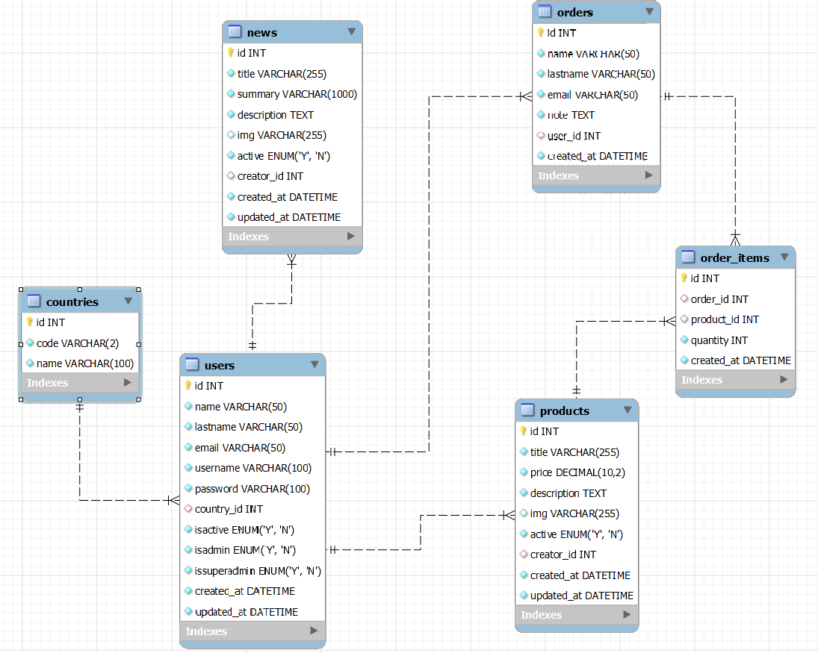

Baza podataka se sastoji od slijedećih tablica:

* Countries
* Users
* News
* Products
* Orders
* Order_Items

## Countries

Tablica sadržava listu država. Na nju je povezana dijete tablica users.

Sastoji se od slijedećih kolona:

* id - identifikator, brojčana vrijednost, primarni ključ, ne može biti prazno
* code - šifra države, tekstualna vrijednost, dužine 2 znaka, ne može biti prazno
* name - naziv države, tekstualna vrijednost, dužine 100 znakova, ne može biti prazno

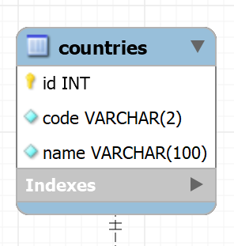

Skripta za kreiranje tablice:

CREATE TABLE countries (

id int NOT NULL AUTO_INCREMENT,

code varchar(2) NOT NULL,

name varchar(100) NOT NULL,

PRIMARY KEY (id)

);

## Users

Tablica sadržava listu korisnika. Povezana je na roditelj tablicu countries. Na nju su povezane dijete tablice news, products i orders.

Sastoji se od slijedećih kolona:

* id - identifikator, brojčana vrijednost, primarni ključ, ne može biti prazno
* name - ime korisnika, tekstualna vrijednost, dužine 50 znakova, ne može biti prazno
* lastname - prezime korisnika, tekstualna vrijednost, dužine 50 znakova, ne može biti prazno
* email - email adresa, tekstualna vrijednost, dužine 50 znakova, ne može biti prazno
* username - korisničko ime, tekstualna vrijednost, dužine 100 znakova, ne može biti prazno
* password - lozinka, tekstualna vrijednost, dužine 100 znakova, ne može biti prazno
* country_id - identifikator, brojčana vrijednost, poveznica za roditelj tablicu countries
* isactive – oznaka da li je aktivan korisnički račun, enum vrijednost ('Y', 'N'), dužine 1 znaka, ne može biti prazno, predefinirana vrijednost 'Y'
* isadmin - oznaka da li je korisnik administrator aplikacije, enum vrijednost ('Y', 'N'), dužine 1 znaka, ne može biti prazno, predefinirana vrijednost 'N'
* issuperadmin - oznaka da li je korisnik super administrator aplikacije, enum vrijednost ('Y', 'N'), dužine 1 znaka, ne može biti prazno, predefinirana vrijednost 'N'
* created_at - vrijeme kreiranja / registracije korisničkog računa, vremenska vrijednost, ne može biti prazno, predefinirana vrijednost trenutno vrijeme
* updated_at - vrijeme zadnjeg ažuriranja korisničkog računa, vremenska vrijednost, ne može biti prazno, predefinirana vrijednost trenutno vrijeme

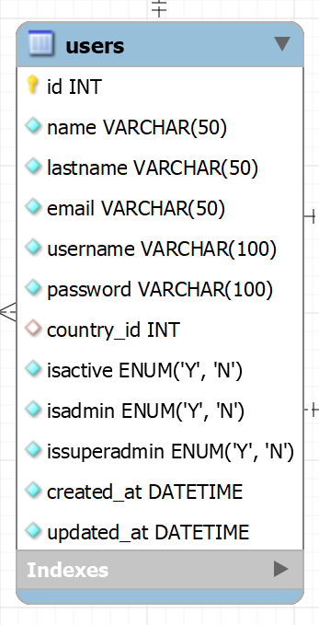

Skripta za kreiranje tablice:

CREATE TABLE users (

id int NOT NULL AUTO_INCREMENT,

name varchar(50) NOT NULL,

lastname varchar(50) NOT NULL,

email varchar(50) NOT NULL,

username varchar(100) NOT NULL,

password varchar(100) NOT NULL,

country_id int,

isactive enum('Y','N') NOT NULL DEFAULT 'Y',

isadmin enum('Y','N') NOT NULL DEFAULT 'N',

issuperadmin enum('Y','N') NOT NULL DEFAULT 'N',

created_at DATETIME NOT NULL DEFAULT CURRENT_TIMESTAMP,

updated_at DATETIME NOT NULL DEFAULT CURRENT_TIMESTAMP ON UPDATE CURRENT_TIMESTAMP,

FOREIGN KEY (country_id)

REFERENCES countries(id)

ON DELETE SET NULL,

PRIMARY KEY (id),

UNIQUE KEY username_key(username)

);

## News

Tablica sadržava listu vijesti. Povezana je na roditelj tablicu users.

Sastoji se od slijedećih kolona:

* id - identifikator, brojčana vrijednost, primarni ključ, ne može biti prazno
* title - naslov vijesti, tekstualna vrijednost, dužine 255 znakova, ne može biti prazno
* summary - sažetak vijesti, tekstualna vrijednost, dužine 1000 znakova, ne može biti prazno
* description - opis vijesti, tekstualna vrijednost, ne može biti prazno
* img - poveznica na sliku vijesti, tekstualna vrijednost, dužine 255 znakova
* active - oznaka da li je vijest aktivna, enum vrijednost ('Y', 'N'), dužine 1 znaka, ne može biti prazno
* creator_id - identifikator, brojčana vrijednost, poveznica na roditelj tablicu users
* created_at - vrijeme kreiranja vijesti, vremenska vrijednost, ne može biti prazno, predefinirana vrijednost trenutno vrijeme
* updated_at - vrijeme zadnjeg ažuriranja vijesti, vremenska vrijednost, ne može biti prazno, predefinirana vrijednost trenutno vrijeme

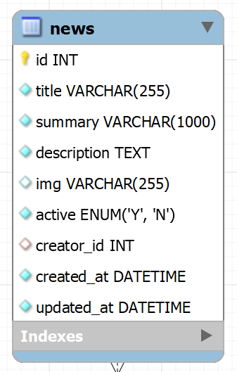

Skripta za kreiranje tablice:

CREATE TABLE news (

id int NOT NULL AUTO_INCREMENT,

title varchar(255) NOT NULL,

summary varchar(1000) NOT NULL,

description text NOT NULL,

img varchar(255),

active enum('Y','N') NOT NULL,

creator_id int,

created_at DATETIME NOT NULL DEFAULT CURRENT_TIMESTAMP,

updated_at DATETIME NOT NULL DEFAULT CURRENT_TIMESTAMP ON UPDATE CURRENT_TIMESTAMP,

FOREIGN KEY (creator_id)

REFERENCES users(id)

ON DELETE SET NULL,

PRIMARY KEY (id)

);

## Products

Tablica sadržava listu proizvoda. Povezana je na roditelj tablicu users.

Sastoji se od slijedećih kolona:

* id - identifikator, brojčana vrijednost, primarni ključ, ne može biti prazno
* title - naziv proizvoda, tekstualna vrijednost, dužine 255 znakova, ne može biti prazno
* price - cijena proizvoda, brojčana decimalna vrijednost, ne može biti prazno
* description - opis proizvoda, tekstualna vrijednost, ne može biti prazno
* img - poveznica na sliku proizvoda, tekstualna vrijednost, dužine 255 znakova
* active - oznaka da li je proizvod aktivan, enum vrijednost ('Y', 'N'), dužine 1 znaka, ne može biti prazno
* creator_id - identifikator, brojčana vrijednost, poveznica na roditelj tablicu users
* created_at - vrijeme kreiranja proizvoda, vremenska vrijednost, ne može biti prazno, predefinirana vrijednost trenutno vrijeme
* updated_at - vrijeme zadnjeg ažuriranja proizvoda, vremenska vrijednost, ne može biti prazno, predefinirana vrijednost trenutno vrijeme

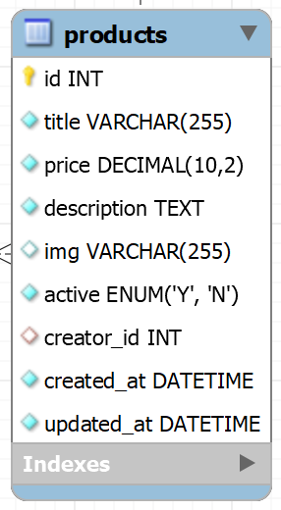

Skripta za kreiranje tablice:

CREATE TABLE products (

id int NOT NULL AUTO_INCREMENT,

title varchar(255) NOT NULL,

price numeric(10,2) not null,

description text NOT NULL,

img varchar(255),

active enum('Y','N') NOT NULL,

creator_id int,

created_at DATETIME NOT NULL DEFAULT CURRENT_TIMESTAMP,

updated_at DATETIME NOT NULL DEFAULT CURRENT_TIMESTAMP ON UPDATE CURRENT_TIMESTAMP,

FOREIGN KEY (creator_id)

REFERENCES users(id)

ON DELETE SET NULL,

PRIMARY KEY (id)

);

## Orders

Tablica sadržava listu narudžbi. Povezana je na roditelj tablicu users. Na nju je povezana dijete tablica order_items.

Sastoji se od slijedećih kolona:

* id - identifikator, brojčana vrijednost, primarni ključ, ne može biti prazno
* name - ime korisnika, tekstualna vrijednost, dužine 50 znakova, ne može biti prazno
* lastname - prezime korisnika, tekstualna vrijednost, dužine 50 znakova, ne može biti prazno
* email - email adresa korisnika, tekstualna vrijednost, dužine 50 znakova, ne može biti prazno
* note - napomena korisnika, tekstualna vrijednost
* user_id - identifikator, brojčana vrijednost, poveznica na roditelj tablicu users
* created_at - vrijeme kreiranja narudžbe, vremenska vrijednost, ne može biti prazno, predefinirana vrijednost trenutno vrijeme

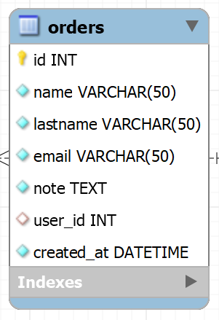

Skripta za kreiranje tablice:

CREATE TABLE orders (

id int NOT NULL AUTO_INCREMENT,

name varchar(50) NOT NULL,

lastname varchar(50) NOT NULL,

email varchar(50) NOT NULL,

note text,

user_id int null,

created_at DATETIME NOT NULL DEFAULT CURRENT_TIMESTAMP,

FOREIGN KEY (user_id)

REFERENCES users(id)

ON DELETE SET NULL,

PRIMARY KEY (id)

);

## Order_items

Tablica sadržava listu naručenih proizvoda unutar narudžbe. Povezana je na roditelj tablice products i orders.

Sastoji se od slijedećih kolona:

* id - identifikator, brojčana vrijednost, primarni ključ, ne može biti prazno
* order_id - identifikator, brojčana vrijednost, poveznica na roditelj tablicu orders
* product_id - identifikator, brojčana vrijednost, poveznica na roditelj tablicu products
* quantity – naručena količina, brojčana vrijednost, ne može biti prazno
* created_at - vrijeme kreiranja stavke narudžbe, vremenska vrijednost, ne može biti prazno, predefinirana vrijednost trenutno vrijeme

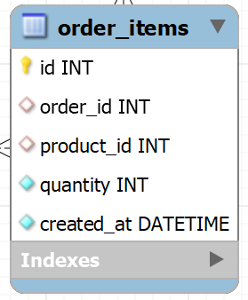

Skripta za kreiranje tablice:

CREATE TABLE order_items (

id int NOT NULL AUTO_INCREMENT,

order_id int,

product_id int,

quantity int NOT NULL,

created_at DATETIME NOT NULL DEFAULT CURRENT_TIMESTAMP,

FOREIGN KEY (order_id)

REFERENCES orders(id)

ON DELETE CASCADE,

FOREIGN KEY (product_id)

REFERENCES products(id)

ON DELETE RESTRICT,

PRIMARY KEY (id)

);

# Grafički dizajn aplikacije

Prilikom definiranja i izrade dizajna web aplikacije cilj je bio da aplikacija bude pregledna i jednostavna za korištenje. Korišten je moderan dizajn prilagođen za upotrebu na različitim vrstama uređaja i preglednika, za prikaz na desktop i mobilnim uređajima. Za izradu početnog vizualnog okvira korišten je Visual Studio 2019 alat. Upotrebom VS alata kreiran je vizualni predložak, koji je dodatno prilagođen modifikacijama pojedinih html, css i js elemenata.

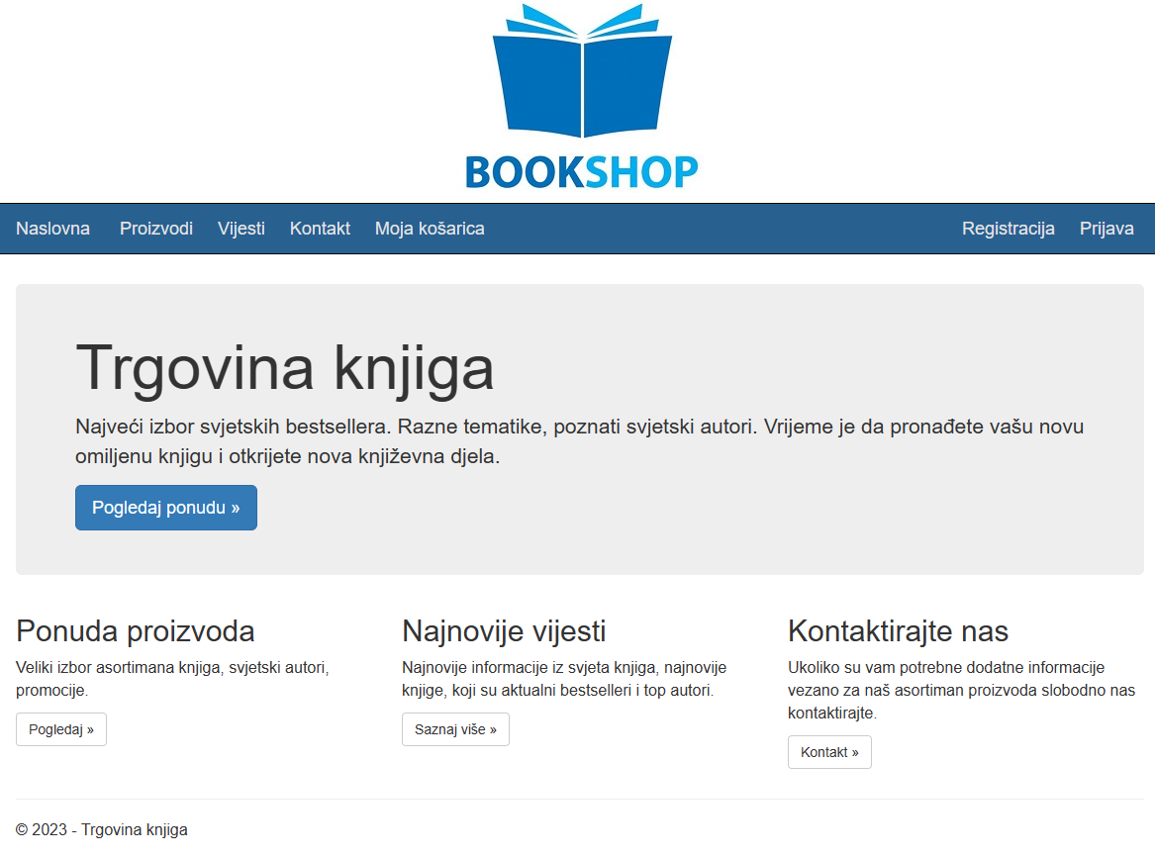

Vizualni predložak se sastoji od slijedećih zajedničkih vizualnih cjelina koje su implementirane kroz čitavu aplikaciju:

* Zaglavlje (header) - logo
* Izbornik – poveznice na stranice
* Centralni dio – promjenjiv sadržaj ovisno o odabranoj aktivnoj stranici
* Podnožje (footer)

# Opis web aplikacije

Web aplikaciji imaju pravo pristupa svi korisnici, registrirani i neregistrirani.

Neregistrirani korisnici mogu pregledavati vijesti, proizvode, naručivati proizvode, poslati kontakt upit, registrirati se. Prilikom registracije moraju se popuniti sva obavezna polja, i ne može se registrirati korisničko ime koje je već prije registrirano. Neregistrirani korisnicu ne mogu pristupiti zaštićenim dijelovima aplikacija, na zaštićenim stranicama postoji provjera da li korisnik ima prava pristupa.

Registrirani korisnici mogu se prijaviti u aplikaciju. Za uspješno prijavu korisnički račun mora postojati i biti aktivan. Registrirani korisnici mogu pristupiti i pregledu vlastitih narudžbi i imaju mogućnost odjave iz aplikacije.

Registrirani korisnici s administratorskim pravima mogu se prijaviti u aplikaciju. Za uspješno prijavu administratorski korisnički račun mora postojati, biti aktivan i imati oznaku da se radi o administratorskom korisničkom računu. Administratori mogu pristupiti i zaštićenom dijelu aplikacije. Administratori mogu: pregledavati i ažurirati korisnike; pregledavati, dodavati i ažurirati vijesti; pregledavati, dodavati i ažurirati proizvode te pregledavati narudžbe. Administrator ne može samom sebi promijeniti oznaku aktivnosti korisničkog računa, obrisati vlastiti korisnički račun i da li je njegov korisnički račun pripada grupi administratora. Postoji i jedan super administratorski korisnički račun koji ima najveća prava pristupa, za njegov korisnički račun se ne može promijeniti aktivnost, administratorska prava pristupa niti mu se može obrisati korisnički račun.

Web aplikacija se sastoji od slijedećih stranica:

* Naslovna
* Proizvodi
  + Detalji proizvoda
* Vijesti
  + Detalji vijesti
* Kontakt
* Moja košarica
* Moja narudžba
* Registracija
* Prijava
* Odjava
* Moje narudžbe
* Administracija korisnika
* Administracija proizvoda
* Administracija vijesti
* Administracija narudžbi

## Izbornik

Izbornik sadržava poveznice na stranice. Ovisno da li se radi o neregistriranom, registriranom ili admin korisniku mijenja se prikaz pojedinih poveznica unutar izbornika.

Neregistrirani korisnici vide poveznice Registracija i Prijava.

Prikaz izbornika za neregistrirane korisnike:



Registrirani korisnici vide poveznice Moje narudžbe i Odjava.

Prikaz izbornika za neregistrirane korisnike:



Registrirani korisnici s administratorskim pravima vide poveznice Administracija i Odjava.

Prikaz izbornika za neregistrirane korisnike:



## Naslovna

Naslovna stranica sastoji se četiri sekcije. Gornja sekcija vodi na stranicu „Proizvodi“, prva donja sekcija na stranicu „Proizvodi“, srednja sekcija na stranicu „Vijesti“, treća sekcija na stranicu „Kontakt“. Stranici mogu pristupiti svi korisnici.

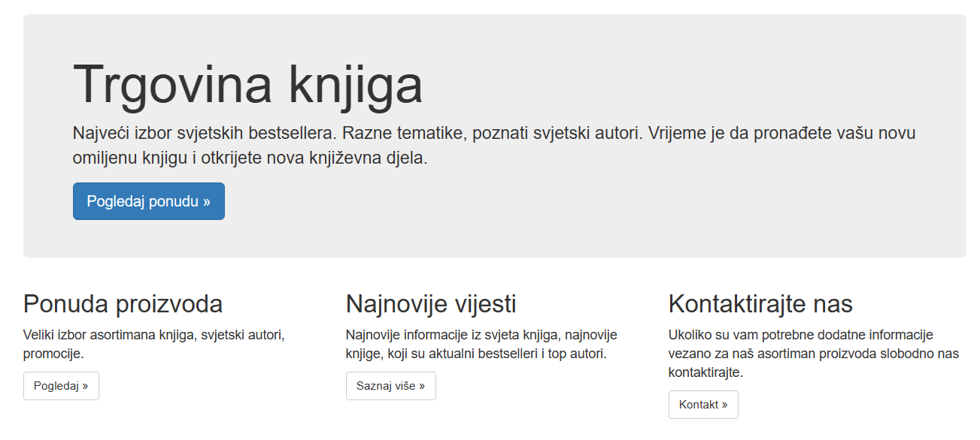

## Proizvodi

Stranica prikazuje listu proizvoda. Klik na sliku ili naziv proizvoda preusmjerava na detalje proizvoda. Klik na gumb „Kupi“ preusmjerava na stranicu „Moja košarica“ i odabrani proizvod se dodaje u košaricu. Ukoliko odabrani proizvod je već prije dodan u košaricu količina proizvoda u košarici će se povećati a ako ne postoji onda će se dodati kao novi. Stranici mogu pristupiti svi korisnici.

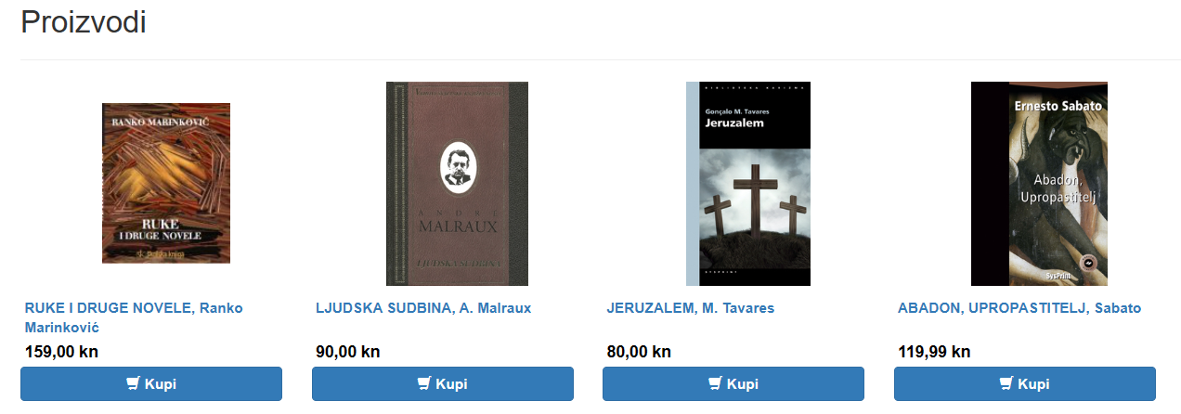

## Detalji proizvoda

Stranica prikazuje detalje proizvoda. Klik na gumb „Kupi“ preusmjerava na stranicu „Moja košarica“ i odabrani proizvod se dodaje u košaricu. Ukoliko odabrani proizvod je već prije dodan u košaricu količina proizvoda u košarici će se povećati a ako ne postoji onda će se dodati kao novi. Stranici mogu pristupiti svi korisnici.

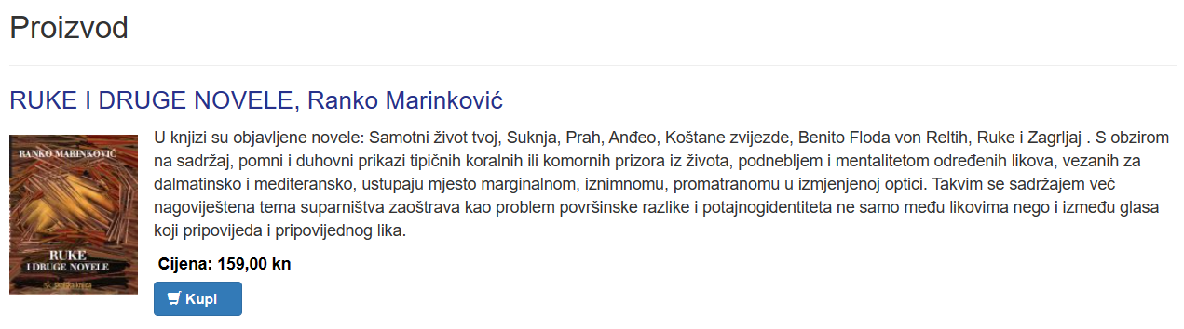

## Vijesti

Stranica prikazuje listu vijesti. Klik na naziv proizvoda preusmjerava na detalje vijesti. Stranici mogu pristupiti svi korisnici.

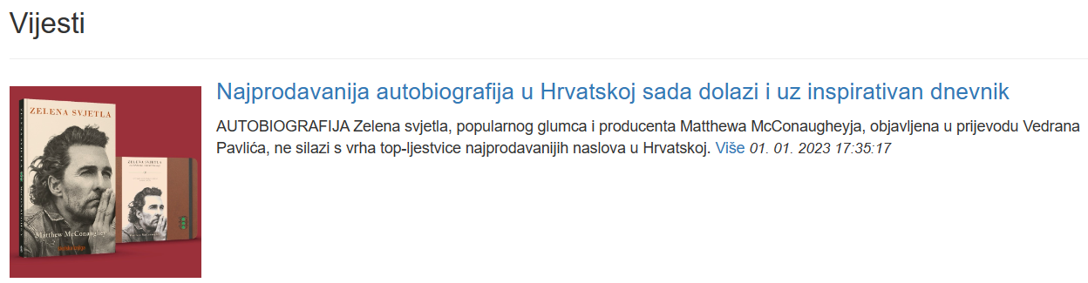

## Detalji vijesti

Stranica prikazuje detalje vijesti. Stranici mogu pristupiti svi korisnici.

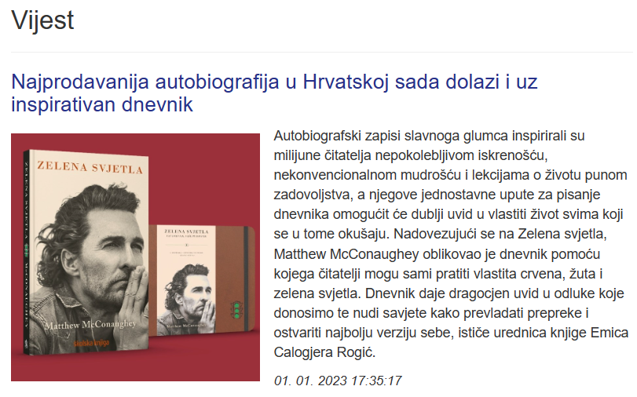

## Kontakt

Stranica prikazuje formular za slanje kontakt upita. Stranici mogu pristupiti svi korisnici. Moraju su popuniti obavezna polja unutar formulara.

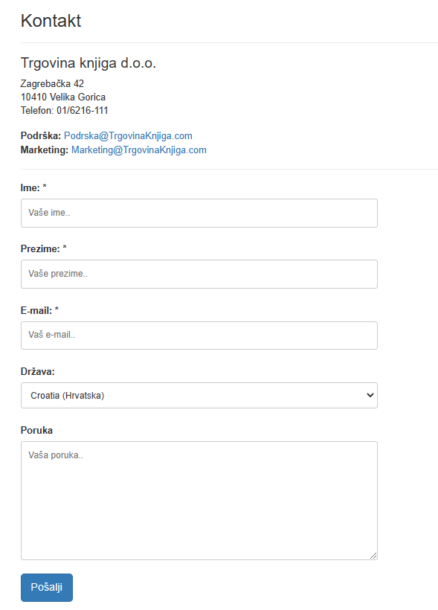

## Moja košarica

Stranica prikazuje listu proizvoda unutar košarica i formular za kreiranje narudžbe. Klikom na gumb „Naruči“ kreira se narudžba i preusmjerava se korisnika na stranicu „Narudžba“. Stranici mogu pristupiti svi korisnici. Ukoliko je korisnik prijavljen podaci u formularu će biti unaprijed popunjeni s podacima iz korisničkog računa. Ukoliko korisnik nema dodanih proizvoda u košarici korisniku će biti prikazana odgovarajuća poruka. Korisnik može izbaciti pojedini proizvod iz košarice ili isprazniti čitavu košaricu. Moraju su popuniti obavezna polja unutar formulara.

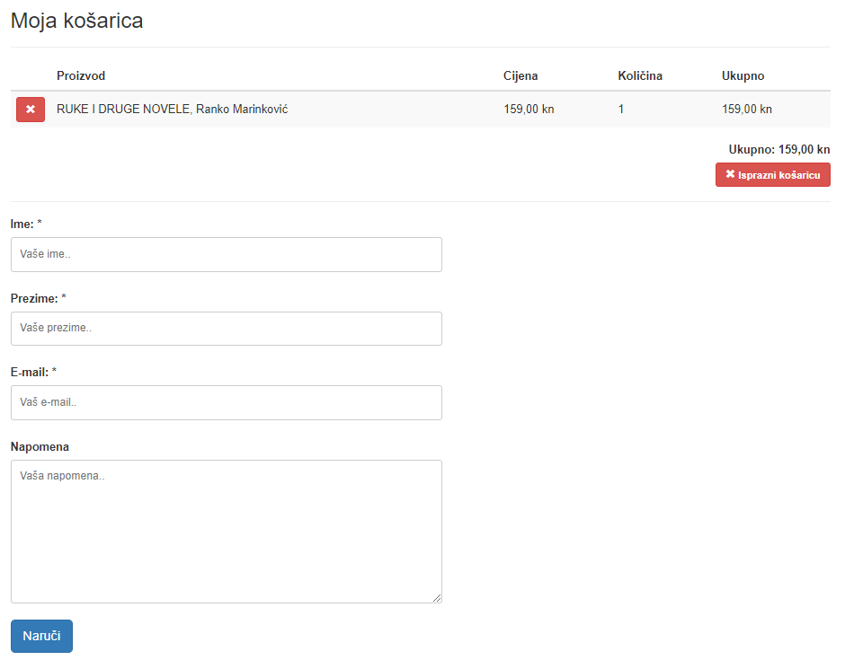

## Moja narudžba

Stranica prikazuje detalje i listu proizvoda novo kreirane narudžbe. Stranici mogu pristupiti svi korisnici. Prilikom kreiranja narudžba postojeći sadržaj korisničke košarice se automatski briše. Ukoliko korisnik nema aktivnu narudžbu korisniku će biti prikazana odgovarajuća poruka.

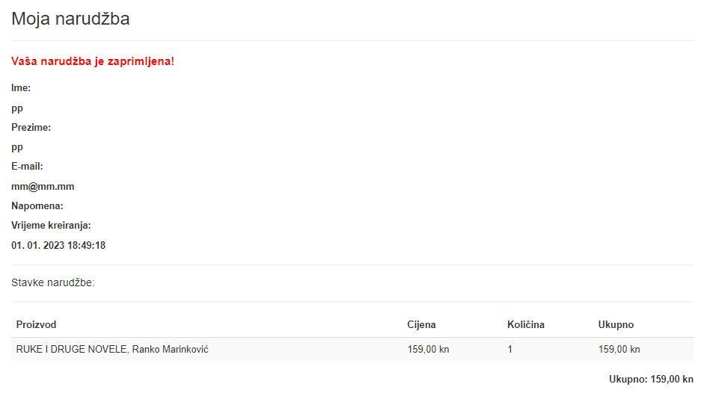

## Registracija

Stranica prikazuje formular za registraciju korisnika. Stranici mogu pristupiti samo ne prijavljeni korisnici. Moraju su popuniti obavezna polja unutar formulara. Ne može se registrirati novo korisničko ime koje je već prije registrirano.

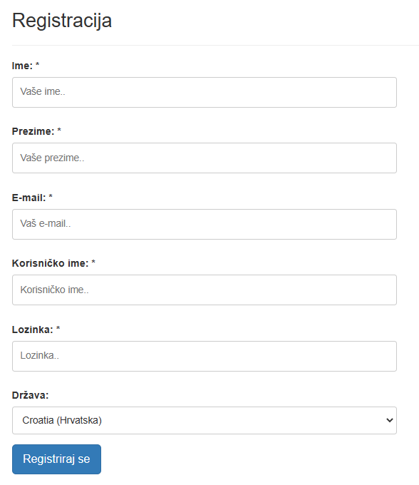

## Prijava

Stranica prikazuje formular za prijavu korisnika. Stranici mogu pristupiti samo ne prijavljeni korisnici. Moraju su popuniti obavezna polja unutar formulara. Za uspješno prijavu korisnički račun mora postojati i biti aktivan.

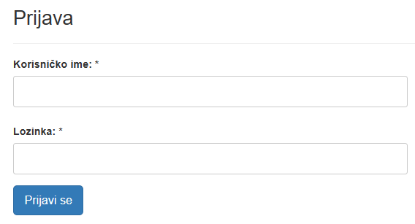

## Odjava

Klikom na poveznicu u izborniku Odjava prikazuje se korisniku upitni prozor za potvrdu odjave iz aplikacije, ukoliko korisnik potvrdno odabere korisnik se preusmjerava na stranicu „Odjava“ koja odjavljuje korisnika i automatski preusmjerava korisnika na Naslovnu stranicu.

## Moje narudžbe

Stranica prikazuje listu narudžbi korisnika. Stranici mogu pristupiti samo prijavljeni korisnici.

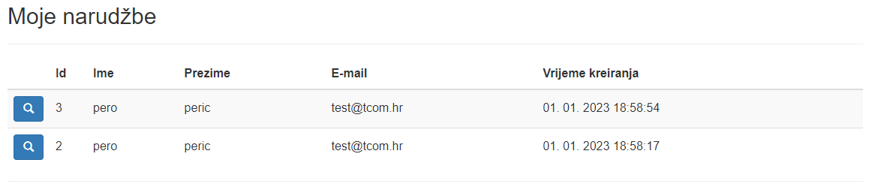

Klikom na ikonicu povećala korisnik se preusmjerava na prikaz detalja odabrane narudžbe. Klikom na poveznicu natrag korisnik se preusmjerava na prethodnu stranicu „Moje narudžbe“.  
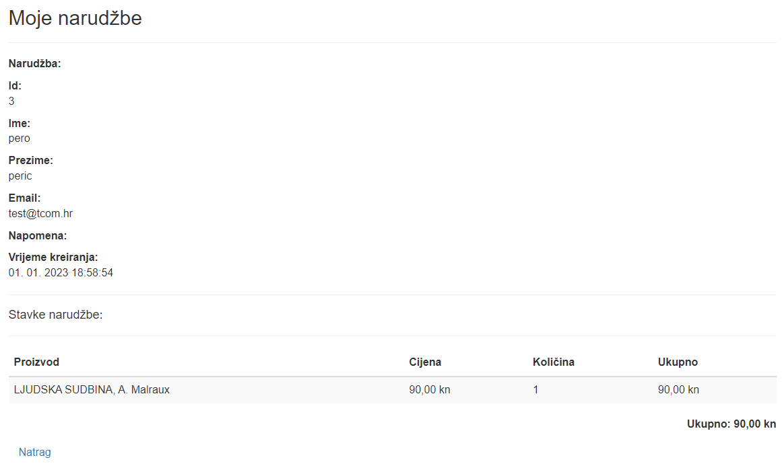

## Administracija korisnika

Stranica prikazuje listu korisnika. Stranici mogu pristupiti samo prijavljeni korisnici sa administratorskim pravima pristupa. Administratori mogu pregledavati i ažurirati korisnike.

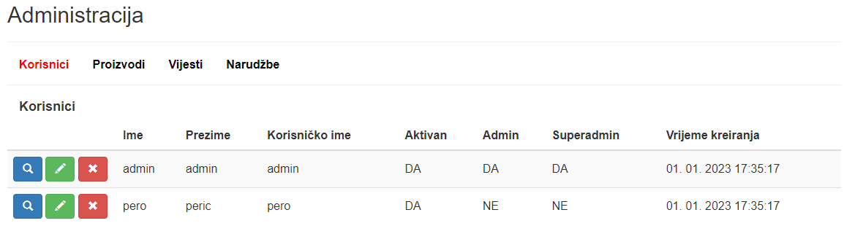

Klikom na ikonicu povećala korisnik se preusmjerava na prikaz detalja odabranog korisnika. Klikom na poveznicu natrag korisnik se preusmjerava na listu korisnika.

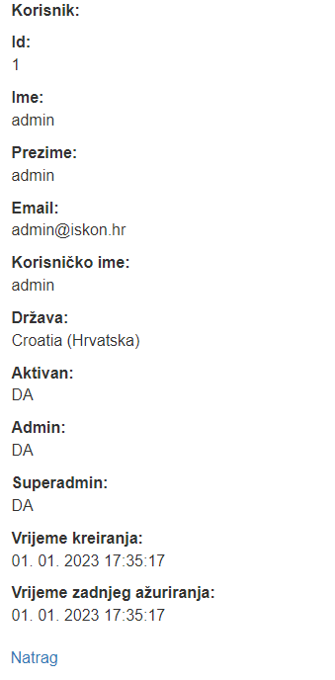

Klikom na ikonicu olovke korisnik se preusmjerava na formular za ažuriranje podataka odabranog korisnika. Moraju su popuniti obavezna polja unutar formulara. Klikom na poveznicu natrag korisnik se preusmjerava na listu korisnika.

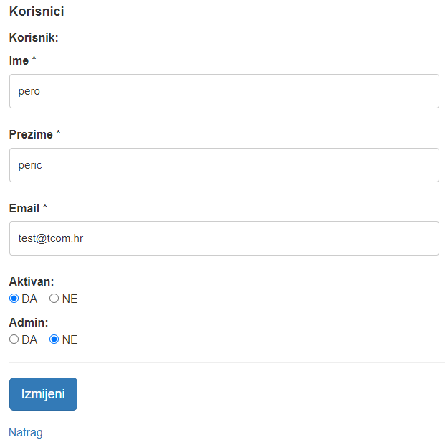

Klikom na ikonicu X prikazuje se korisniku upitni prozor za potvrdu brisanja korisnika, ukoliko korisnik potvrdno odabere odabrani korisnik će se obrisati.

## Administracija proizvoda

Stranica prikazuje listu proizvoda. Stranici mogu pristupiti samo prijavljeni korisnici sa administratorskim pravima pristupa. Administratori mogu pregledavati, dodavati i ažurirati proizvode.

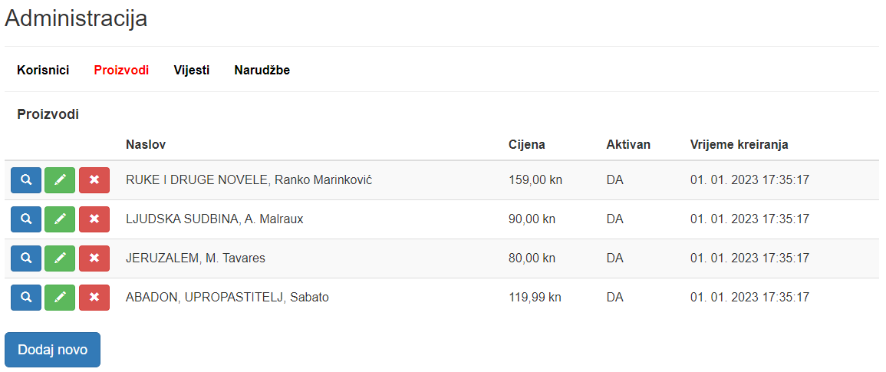

Klikom na ikonicu povećala korisnik se preusmjerava na prikaz detalja odabranog proizvoda. Klikom na poveznicu natrag korisnik se preusmjerava na listu proizvoda.

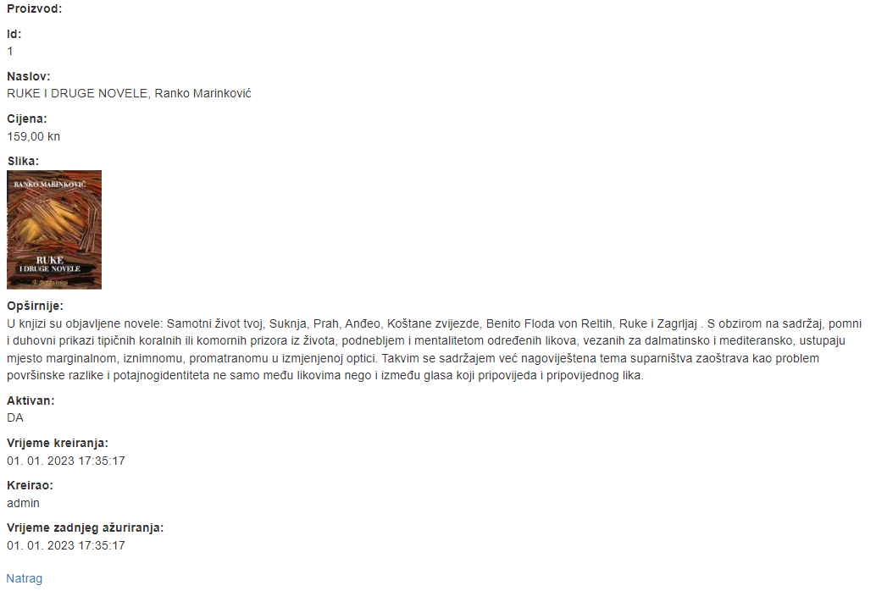

Klikom na ikonicu olovke korisnik se preusmjerava na formular za ažuriranje podataka odabranog proizvoda. Moraju su popuniti obavezna polja unutar formulara. Klikom na poveznicu natrag korisnik se preusmjerava na listu proizvoda.

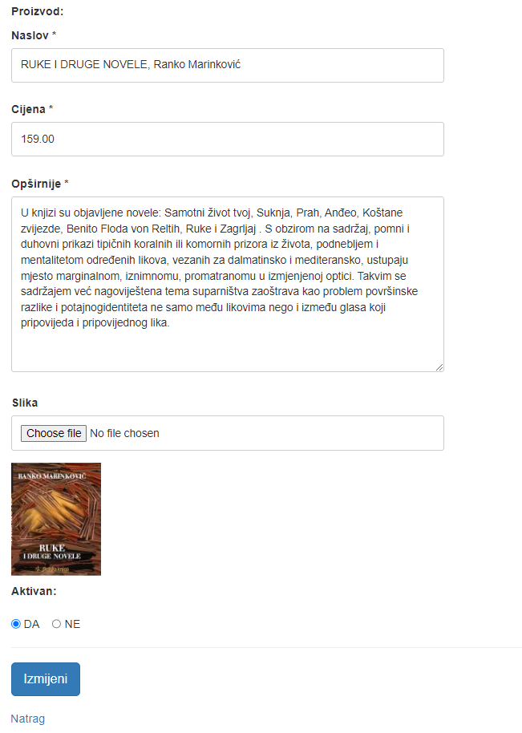

Klikom na ikonicu X prikazuje se korisniku upitni prozor za potvrdu brisanja proizvoda, ukoliko korisnik potvrdno odabere odabrani proizvod će se obrisati.

Klikom na gumb „Dodaj novo“ korisnik se preusmjerava na formular za dodavanje novog proizvoda. Moraju su popuniti obavezna polja unutar formulara. Klikom na poveznicu natrag korisnik se preusmjerava na listu proizvoda.

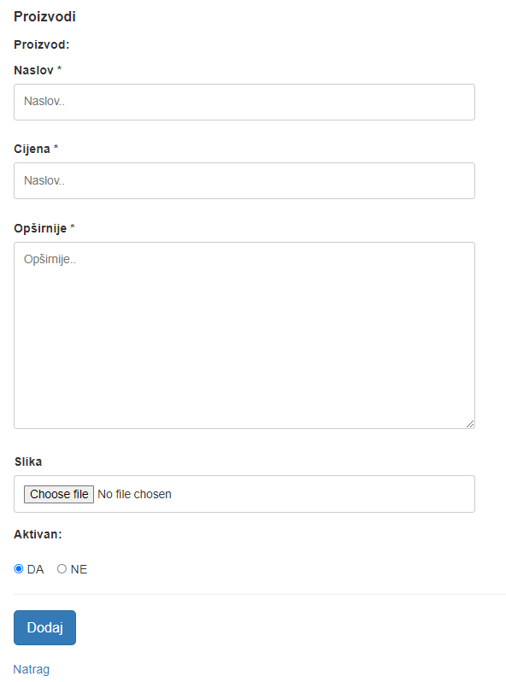

## Administracija vijesti

Stranica prikazuje listu vijesti. Stranici mogu pristupiti samo prijavljeni korisnici sa administratorskim pravima pristupa. Administratori mogu pregledavati, dodavati i ažurirati vijesti.

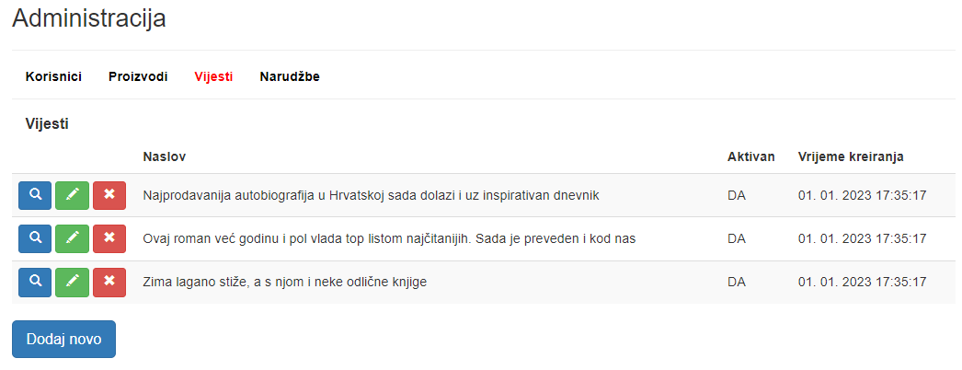

Klikom na ikonicu povećala korisnik se preusmjerava na prikaz detalja odabrane vijesti. Klikom na poveznicu natrag korisnik se preusmjerava na listu vijesti.

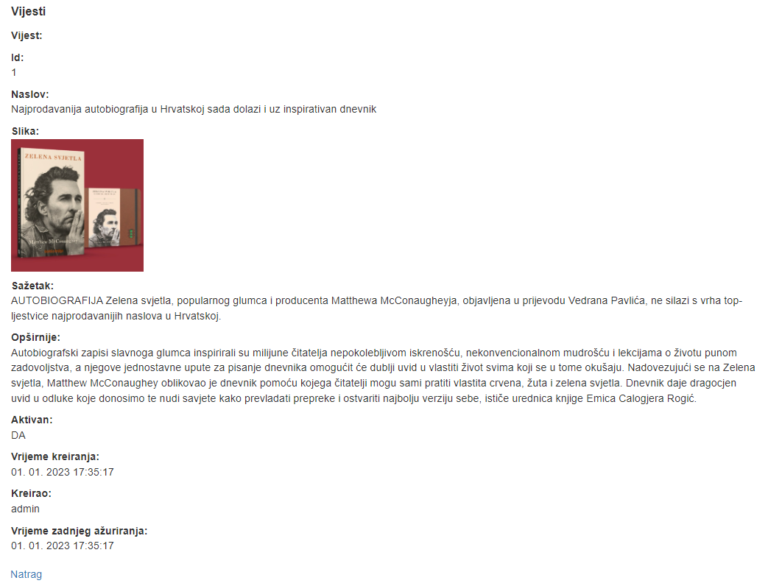

Klikom na ikonicu olovke korisnik se preusmjerava na formular za ažuriranje podataka odabrane vijesti. Moraju su popuniti obavezna polja unutar formulara. Klikom na poveznicu natrag korisnik se preusmjerava na listu vijesti.

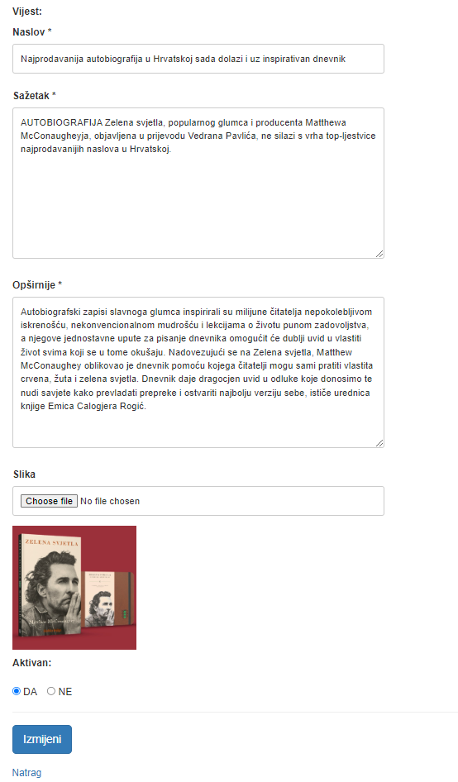

Klikom na ikonicu X prikazuje se korisniku upitni prozor za potvrdu brisanja vijesti, ukoliko korisnik potvrdno odabere odabrana vijest će se obrisati.

Klikom na gumb „Dodaj novo“ korisnik se preusmjerava na formular za dodavanje nove vijesti. Moraju su popuniti obavezna polja unutar formulara. Klikom na poveznicu natrag korisnik se preusmjerava na listu vijesti.

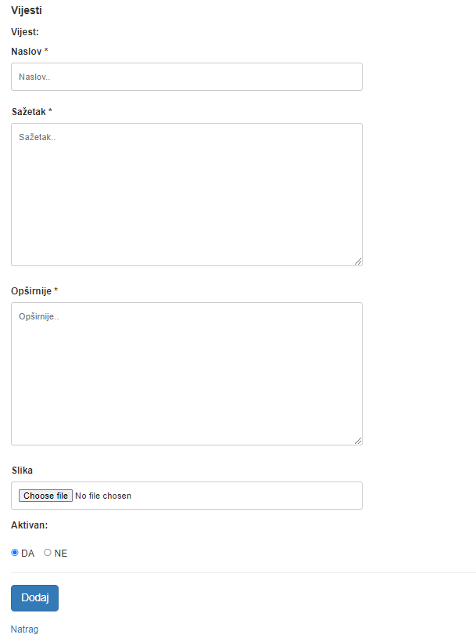

## Administracija narudžbi

Stranica prikazuje listu narudžbi. Stranici mogu pristupiti samo prijavljeni korisnici sa administratorskim pravima pristupa. Administratori mogu pregledavati narudžbe.

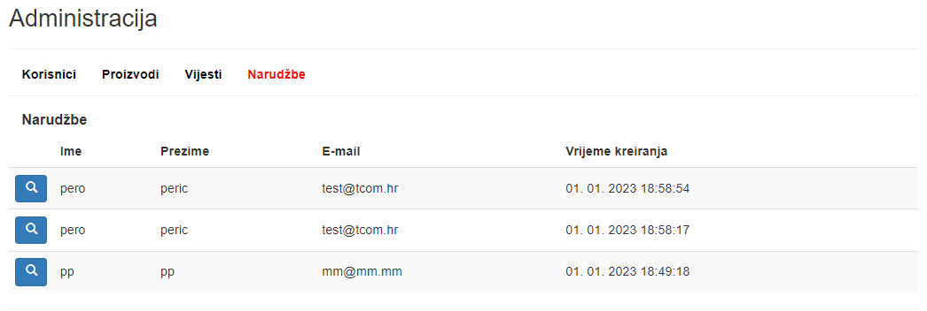

Klikom na ikonicu povećala korisnik se preusmjerava na prikaz detalja odabrane narudžbe. Klikom na poveznicu natrag korisnik se preusmjerava na listu narudžbi.

